Сценарий развлечения «Колядки»
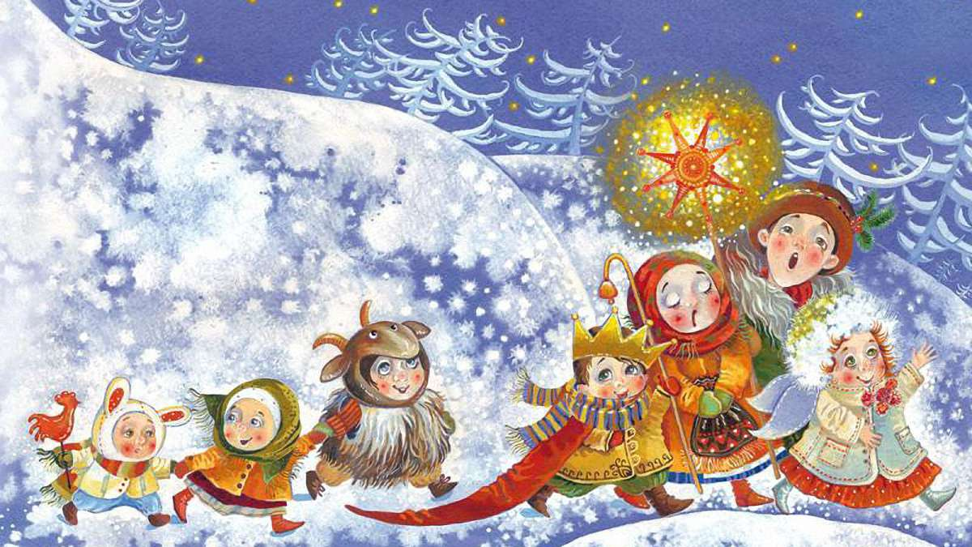
Цель: формировать любовь к народным традициям в сознании детей через знакомство с русскими народными праздниками.
Задачи:
- Воспитывать любовь и интерес к народным праздникам;
- Познакомить детей с колядками, увеличить словарный запас;
- Создать хорошее настроение;
- Познакомить с обрядом колядования на Руси.
Действующие лица:
Скоморох 1
Скоморох 2
Баба-Яга
Ход развлечения:
Ведущий: Здравствуйте, добры молодцы! И вы, красны девицы, здравствуйте! Я рада принимать вас в этом уютном зале. Мы собрались на посиделки.
В старину люди, закончив осенние работы, заготовив на зиму все необходимое и приготовившись к встречи весны, могли немного отдохнуть. Особенно ждали в народе Святки. Эти празднества продолжались две недели, от Рождества до Крещения, а самым интересным было колядование или колядки:
Дети поют:
Коляда приходит в гости
, Все дела свои отбросьте!
Будет радость, будет пир
В каждом доме будет мир! ***
1-й ребенок.
Как когда-то наши прадедушки,
Ну а с ними и прабабушки.
2-й ребенок.
Приходили на веселые святки,
На песни всем миром да загадки.
3-й ребенок.
А что такое святки?
4-й ребенок.
Праздник этот самый длинный.
Он веселый и старинный.
Наши предки пили, ели,
Веселились две недели.
5-й ребенок.
От Рождества и до Крещения,
Приготовив угощенье,
Пели разные колядки,
По дворам ходили в святки.
6-й ребенок.
Наряжались и шутили,
Праздник ждали и любили.
Так давайте же сейчас
Встретим мы его у нас.
Заходят Скоморохи-ряженные.
Скоморох 1:
А, вы, знаете кто мы?!( Ответы детей)
Скоморох 2:
Мы скоморохи-колядовщики.
Скоморох 1:
Пришла коляда,
Отворяй ворота!
Ворота отворяй
И гостей принимай!
Скоморох 2:
Как зашли мы, зашли
Да в хорошую хату.
Здравствуйте, ребята!
Щедрый день, добрый день!
Сеем, веем, посеваем,
С Новым годом поздравляем!
Скоморохи рассыпают зерно (имитируют движение).
Скоморох 1:
Уж как наша коляда
Ни мала, ни велика.
Она в дверь к вам идет
Да всем поклон шлет!
Хозяев знает, добром величает.
Слава вам! Слава!
Скоморох 2:
Прикатила коляда,
Коляда-то молода, у-у-ух!
Что за славный денек,
Становись в хоровод,
Будем кругом ходить
Да ребят веселить!
Скоморох 1:
Мы к вам сюда пришли сейчас
Поиграть, повеселиться!
Раз-два, раз-два, начинается игра!
Скоморох 2:
Все за нами повторяйте,
Да смотрите не зевайте!
Игра-танец «Вперёд четыре шага»
Скоморох 1: Мы принесли вам интересную игру, она про сказки, а называется «Добавлялки». Будете со мной играть? (Дети отвечают)
Ок-ок-ок – покатился … (колобок)!
Су-су-су – петушок прогнал… (лису)!
Цо-цо-цо – снесла курочка… (яйцо)!
Ят-ят-ят – серый волк не съел… (козлят)!
А’на-а’на-а’на – несут лебеди… (Ивана)!
Йок-йок-йок – не садись на… (пенек)!
Звучит музыка, на метле влетает Баба – Яга
Баба – Яга:
Я – бабулечка лесная, обожаю всех пугать!
Но не бойтесь меня, детки,
Вас не буду обижать!
Здравствуйте ребятишки, кочерыжки!
Тай, тай, налетай,
В игру со мною поиграй
Игра «Ведьмина метелка»
Игра проводится в кругу, под музыку Баба Яга по кругу на полу крутит метелку, а ребята должны подпрыгивать, не давая себя запятнать метелкой.

Баба Яга: Ой, что я вам скажу, ой, очень интересное расскажу.
Ведь мы жители лесные, веселые, озорные,
В Старый Новый Год, любим гадать.
Можем вам сейчас, и показать, хотите?
Только, чур, внимательно смотрите.
Припасен у меня тут мешочек со всякими разными интересностями… (берет мешочек с заготовленными вещами для гадания и подзывает по одному к себе, ребенок на ощупь вынимает предмет)
Машинка – когда ты вырастишь, будешь ездить на машине,
Бусы – будь весь год красивой и нарядной,
Мячик – будешь здоровым и спортивным,
Зубная щетка – будут у тебя зубки здоровые и красивые,
Расческа – будешь всегда опрятным и расчесанным,
Кисточка – Будешь знаменитым художником,
Гантелька – будешь самым сильным спортсменом.
Ножницы детские – будешь ты у нас знаменитым стилистом.
Сантиметр – будешь модельером.
Книжка – будь всегда умной и любознательной.
Муз.инструмент – в скором будущем отправишься на концерт музыкантов.
Краски – будешь художником знаменитым.
Градусник – будешь людей лечить.
Машина – будешь водителем-дальнобойщиком.
Монет – много денег тебя ожидает в будущем, будешь бизнесменом (вумен).
Баба Яга: Ну вот погадать погадала вам а игру играть со мной будете
РУССКАЯ НАРОДНАЯ ИГРА «ШЕЛ КОЗЕЛ ПО ЛЕСУ»
Скоморох1: Ух, на улице мороз (говорит заглядывая в окно)
Подмораживает нос.
Скоморох 2: Не велит долго стоять
Велит песни петь, плясать!
Исполняют танец «Слышишь кто- то идет»
Скоморох 1: Здорово сплясали!
Баба Яга: Эй, парнишки и девчушки! А не поколядовать ли нам!
Дети рассказывают.
1 ребенок:
Мы веселые колядки
Здесь расскажем вам сейчас,
Вы нас слаще угощайте,
А то обидимся – уйдем!
2 ребенок:
Приходила коляда
Накануне Рождества.
Кто даст пирога,
Тому полон хлев скота.
3 ребенок:
Коляда, коляда!
Отворяй ворота!
Ты подай пирога,
Хлеба кусочек,
Сметаны горшочек!
4 ребенок:
Не подашь пирогов-
Напускаем клопов,
Тараканов усатых
И зверей полосатых!
5 ребенок:
Сеем, веем, развеваем
И достатка вам желаем,
Не скупитесь на блины,
Чтоб красиво пели мы.
6 ребенок:
Коляда, коляда
Отворяйте ворота,
Доставайте сундучки,
Подавайте пятачки.
Хоть рубь,
Хоть пятак,
Не уйдём из дома так!
7 ребенок:
Дайте нам конфетку,
А можно и монетку
Не жалейте ничего
Накануне рождество!
Скоморох 1: Баба Яга, Баба Яга, а не хочешь ли ты пирога?
С луком, с перцем с комариным сердцем.
Баба Яга: Хочу милок, кто ж не хочет то пирог.
Игра»Пирог»
Скоморох 2: Тогда вот тебе пирог! ( ребенок садится на корточки посредине ,дети стоят в двух кругах. Из каждого круга выходят по одному человеку, встают в центе обруча и стараются вытолкать друг друга из обруча. Кто остается в обруче тот берет пирог к себе в команду
Выигрывает группа, забравшая больше «пирогов».
Испекли мы пирог, положили на порог,
Да экий он высоконький,
Да экий он широконький!
Да экий он мягошенький!
Режь да ешь!
Скоморох 2: Вот еще одна игра, собирайся, детвора!
Не толкайтесь, не спешите, в круг скорее становитесь
Дети располагаются по залу и встают в круг. Звучит весёлая музыка,дети танцуют. Как только музыка стихнет, ведущий объявляет: «Пыхтелки!» (дети пыхтят) Затем снова звучит весёлая музыка, игроки танцуют. По окончанию музыки ведущий объявляет: «Пищалки!» (дети пищат) Таким образом, игра продолжается дальше с разными шалостями: «Моталки!» (мотают руками как плетьми); «Визжалки!» (дети визжат); «Смешинки!» (дети смеются) и опять сначала. Порядок объявления шалостей периодически меняется.
Сразу же после игры пока дети садятся на стульчики Баба Яга говорит:
Баба-Яга:
Что с ногами не пойму
вправо, влево носятся.
не стоят они на месте
так плясать и просятся!
Свободная пляска под веселую музыку. В танце Баба Яга вызывает всех плясать. Музыка останавливается, дети рассаживаются.
Игра-танец «А на улице мороз»
Баба-Яга: А еще примета есть – если звездочку с неба поймаешь и желание загадаешь, то оно непременно исполнится. Загадали желание? Ловите! Только берегите звездочку, а то все забудете и ничего не сбудется (бросает детям звездочки)
Баба – Яга уходит.
Скоморох 1:
Не пора ли вам, ребятки, колядовщиков-то одарить?!
Не скупитесь, поделитесь,
Щедро всем распорядитесь!
Воспитатели с детьми одаривают колядовщиков приготовленным заранее угощением.
Скоморох 2:
Коли вы так добры,
Дарим вам подарки мы!
Раздают угощение, приговаривают.
Колядующие, пританцовывая, уходят с пением.
Скоморохи вместе:
Уродись, коляда,
Накануне Рождества!
Коляда, коляда,
Отворяй ворота!
____________________

